Poniedziałek 18.05.2020r.

Temat: Pies, przyjaciel człowieka.

Propozycje dla rodziców:

- Proponuję, zabawę paluszkową Szczeniaki

Nasza Aza ma szczeniaki. Dziecko składa razem dłonie kciukami do góry tak, by przypominały głowę psa. Ten jest taki, a ten siaki. Palcem wskazującym dłoni dotykają kolejno wyprostowanych palców drugiej dłoni
Ten jest gładki, ten kudłaty,
a ten ma futerko w łaty.
Razem jest tych szczeniąt pięć. Rozstawiają szeroko palce jednej dłoni.
Pogłaszcz pieski, gdy masz chęć. Zginają palce, a drugą dłonią je głaszczą

- Proponuję porozmawiać z dzieckiem na temat znaczenia psów dla człowieka

Rodzic może pokazać dziecku ilustracje przedstawiające psy pełniące różne funkcje, np. pies – przewodnik, ratownik, policyjny w charakterystycznych sytuacjach (pies policyjny z policjantem, pies przewodnik w uprzęży ze stojącym człowiekiem itp.).
Dziecko wypowiada się na temat wyglądu poszczególnych psów i wnioskuje na tej podstawie, w czym te zwierzęta mogą pomagać człowiekowi.

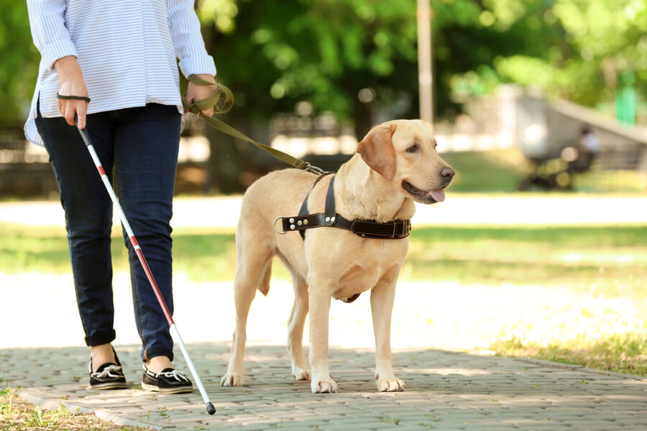
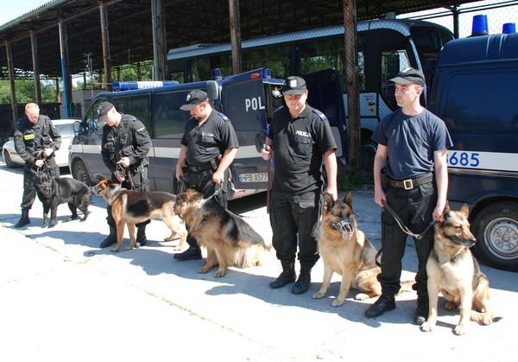

Rodzic może pokazać dziecku film o labradorze psie przewodniku : https://www.youtube.com/watch?v=gxEHDI8WBOM

Proponuję zabawę ruchową „Piesek niesie kość”

Dziecko ma woreczek (może być rolka po papierze toaletowym) i staje w pozycji na czworakach. Na hasło: Pieski niosą kość! dziecko wkłada sobie woreczek pod brodę i dociska do szyi. W tej pozycji stara się przenieść woreczek na drugi koniec pokoju.

Dla chętnych proponuję wykonanie karty pracy

